O z n á m e n í o b č a n ů m
obce Sazovice

Za prodejnou potravin Sazovjanka,
na ploše pro umístění kontejnerů na tříděný odpad -plasty a papír - je umístěn nový sběrný kontejner ECO TEXTIL, do kterého mohou občané ukládat :

- čistý a suchý textil (veškeré oděvy, bytový textil – záclony, závěsy, povlečení, potahy, ubrusy a deky), zabalený v zavázaných (zauzlovaných) igelitových pytlích/taškách
- spárované (svázané) boty, hračky plastové, elektronické
a plyšové

Rádi bychom tímto apelovali na občany, aby textil, který vkládají do sběrných kontejnerů, byl zabalený v igelitových pytlích/taškách a svázaný. Myslete prosím na to, že s tímto textilem je ručně manipulováno!

.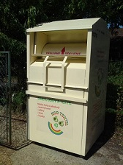

Co nepatří do sběrného kontejneru ECO TEXTIL:
Do sběrného kontejneru nepatří znečištěný nebo mokrý textil, matrace, molitan, koberce, tašky, netextilní materiály, komunální odpad, elektrospotřebiče.

